高中学业水平测试·物理



专题六 牛顿运动定律及实验


一、单项选择题Ⅰ
1．(2012年广东学业水平模拟)最早根据实验提出力不是维持物体运动原因的科学家是( )
A．亚里士多德 B．牛顿
C．笛卡尔 D．伽利略

答案：D

2．(2012年广东学业水平模拟)关于力和运动的关系，下列哪句话是正确的( )
A．力是物体运动的原因
B．力是维持物体运动的原因
C．力是改变物体运动状态的原因
D．力是物体获得速度的原因

答案：C

3．(2013年东莞学业水平模拟)下列关于惯性的说法正确的是( )
A．汽车的质量越大，惯性越大
B．汽车的速度越大，惯性越大
C．汽车静止时，车上的乘客没有惯性
D．汽车急刹车时，乘客的身体由于惯性而向后倾斜

答案：A

4．(2012年广东学业水平模拟)下列单位中，哪组单位都是国际单位制中的基本单位( )
A．千克、秒、牛顿 B．克、千米、秒
C．千克、米、秒 D．牛顿、克、米

答案：C

5．(2013年广东学业水平考试)下列物理量均为矢量的是( )
A．速度、力、质量
B．加速度、力、温度
C．平均速度、功、位移
D．瞬时速度、加速度、力

答案：D

6．(2013年广东学业水平考试)下列运动中不能用经典力学规律描述的是( )
A．子弹的飞行
B．和谐号从深圳向广州飞驰
C．人造卫星绕地球运动
D．粒子接近光速的运动

解析：经典力学规律的适用范围是低速宏观物体的运动，对微观粒子或高速(相对于光速c＝3×10⁸ m/s)运动的情形不适用，而应用爱因斯坦的相对论描述．D选项正确．
答案：D

7．如果正在作自由落体运动的物体的重力忽然消失，那么它的运动状态应该是( )
A．悬浮在空中不动
B．运动速度逐渐减小
C．作竖直向下的匀速直线运动
D．以上三种情况都有可能

解析：做自由落体运动的物体仅受重力作用，如果重力忽然消失，它就不受外力作用，撤去外力作用的物体应该保持它撤去外力时的运动状态，所以该物体应该做竖直向下的匀速直线运动．本题目正确选项是C.
答案：C

8．正在匀速行驶的火车车厢内，有一人释放一小球(如下图), 则小球会落在( )
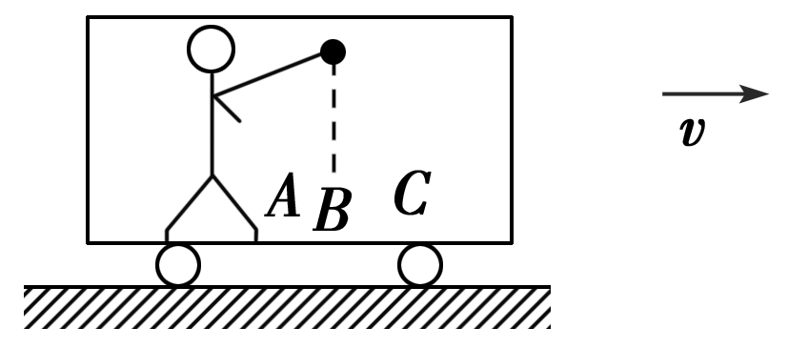
A．落在A处 B．落在B处
C．落在C处 D．以上都有可能

解析：由于惯性，小球在水平方向保持原来运动的状态，与火车一起做匀速运动，小球会落在B处．
答案：B

9.(2013年东莞学业水平模拟)一个物体质量为2.4 kg在合外力的作用下，产生了5 m/s²的加速度，所需合外力的大小是( )
A．12 N B．14 N C．16 N D．18 N

解析：由牛顿第二定律得F＝ma＝2.4×5 N＝12 N，A选项正确．
答案：A

10．(2013年贵州学业水平模拟)下列关于超重和失重的说法中，正确的是( )
A．物体处于超重状态时，其重力增加
B．物体处于完全失重状态时，其重力为零
C．物体处于超重或失重状态时，其惯性比物体处于静止状态时增加或减小
D．物体处于超重或失重状态时，其质量及受到的重力都没有变化

解析：超重和失重现象是当物体具有竖直方向的加速度时，出现“视重”增大或减小的现象，而物体的重力没有发生变化．D选项正确．
答案：D
新课 标第 一 网
11．(2012年广东学业水平模拟)质量为10 kg的物体放在水平面上，当用30 N的水平力推它时，产生的加速度为1 m/s²，当用水平力45 N推它时，其加速度为( )
A．1.5 m/s² B．2.5 m/s²
C．3.5 m/s² D．4.5 m/s²

解析：根据牛顿第二定律得30－f＝10a₁，45－f＝10a₂，解得a₂＝2.5 m/s².
答案：B

12．(2013年广东学业水平考试)下列说法中正确的是( )
A．麦克斯韦为经典力学做出了最重要的贡献
B．牛顿认为力是改变物体运动状态的原因
C．亚里士多德认为物体的运动不需要力来维持
D．伽利略认为一切物体不受外力作用时都处于静止状态

答案：B

二、单项选择题Ⅱ
13．(2013年贵州学业水平模拟)下列关于惯性的说法中，正确的是( )
A．人走路时没有惯性，被绊倒时有惯性
B．百米赛跑到终点时不能立即停下是由于惯性，停下时就没有惯性了
C．物体没有受外力作用时有惯性，受外力作用后惯性被克服了
D．物体的惯性与物体的运动状态及受力情况均无关

解析：物体的惯性仅由物体的质量决定，与物体的运动状态及受力情况无关．D选项正确．
答案：D

14．(2013年贵州学业水平模拟)运动员从地面上跳起是由于( )
A．地面对运动员的支持力大于运动员对地面的压力
B．运动员对地面的压力小于运动员受的重力
C．地面对运动员的支持力大于运动员受的重力
D．地面对运动员的支持力跟运动员对地面的压力的合力大于运动员受的重力

解析：运动员能从地面跳起，说明运动员具有向上的加速度，根据牛顿定律知，物体受的合力向上，即运动员受的支持力大于其重力，支持力与运动员对地的压力是一对作用力和反作用力．C选项正确．
答案：C

15．静止的物体突然受到一个恒定的合外力作用，当物体刚受到作用力的瞬间，以下正确的是( )
A．它一定有速度产生
B．它一定有加速度产生
C．它一定有位移产生
D．不能确定它产生上述的哪一个物理量

解析：合外力与加速度在数值上是瞬时对应关系，有力作用在物体上的瞬间，物体一定有加速度．
答案：B

16．站在升降机中的人出现失重现象，则升降机可能( )
A．做加速上升 B．做减速下降
C．做加速下降 D．做匀速上升

解析：站在升降机中的人出现失重现象，则升降机有向下的加速度，升降机可能加速下降，也可能减速上升．
答案：C

17．继2003年“神舟五号”
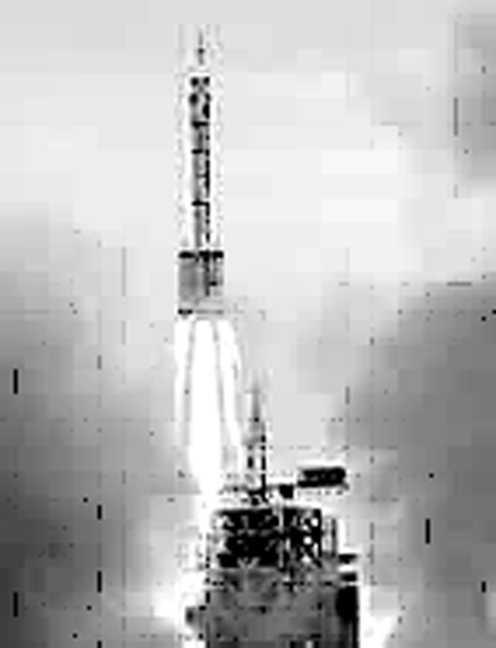
载人飞船成功发射升空，杨利伟成为中国航天第一人之后．中国第二艘载人航天飞船“神舟六号”于2005年10月12日上午九点，在酒泉卫星发射中心成功发射，顺利升空(如图所示)．太空人40岁的费俊龙和41岁的聂海胜胜利完成了围绕地球飞行5天的航天任务．则当他们2人处于失重状态，他们可能处在( )
A．火箭发射升空的过程中
B．航天器在预定轨道上运行的过程中
C．载人仓返回地面的过程中
D．在离心机上训练时

答案：B

三、多项选择题
18．在牛顿第二定律公式F＝kma中，关于比例系数k的数值，下列说法正确的是( )
A．在任何情况下k都等于1
B．k的数值是由质量、加速度和力的大小决定
C．k的数值是由质量、加速度和力的单位决定
D．质量、加速度和力分别用kg、m/s²和N做单位，k的数值等于1

解析：牛顿第二定律公式F＝kma中，比例系数k的取值，只有当质量、加速度和力分别取国际单位时，k的数值才等于1.
答案：CD

19．在探究加速度与力、质量的实验中，用到的物理思想方法是( )
A．控制变量的方法 B．放大的思想方法
C．比较的思想方法 D．猜想的思想方法

答案：AD

20．(2014年中山高一期末考试)如图所示，当小车向右加速运动时，物块M 相对于车厢静止于竖直车厢壁上，当车的加速度增大时，则( )
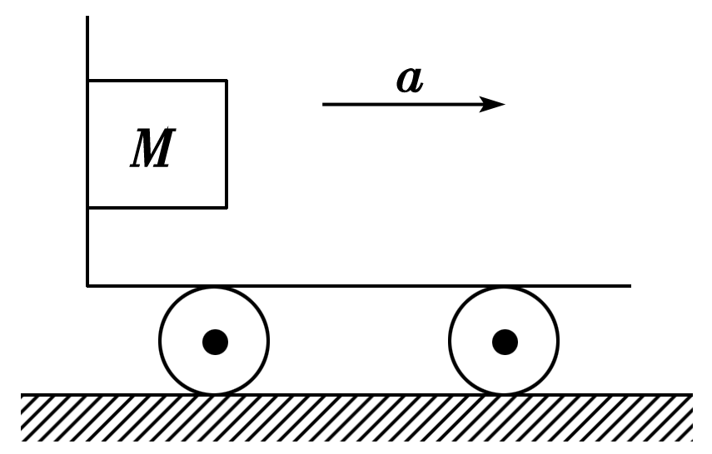
A．物块M仍能相对于车厢壁静止
B．车厢壁对物块的摩擦力增大
C．物块M对车厢壁的压力不变
D．物块M所受合力增大w!w!w.!x!k!b!1.com

解析：物块M受到重力、车厢壁的支持力及车厢壁的静摩擦力的作用，竖直方向合力为零，静摩擦力等于物块的重力，车厢壁的支持力等于合力，即N＝ma，当加速度增大时，物块受的合力增大，N增大，但重力和静摩擦力都不变，A、D选项正确．
答案：AD

21．如图所示是某同学利用教材提供的方案进行“探究加速度与力、质量的关系”实验时，正要打开夹子时的情况．某同学指出了实验时的几个错误，其说法正确的是( )
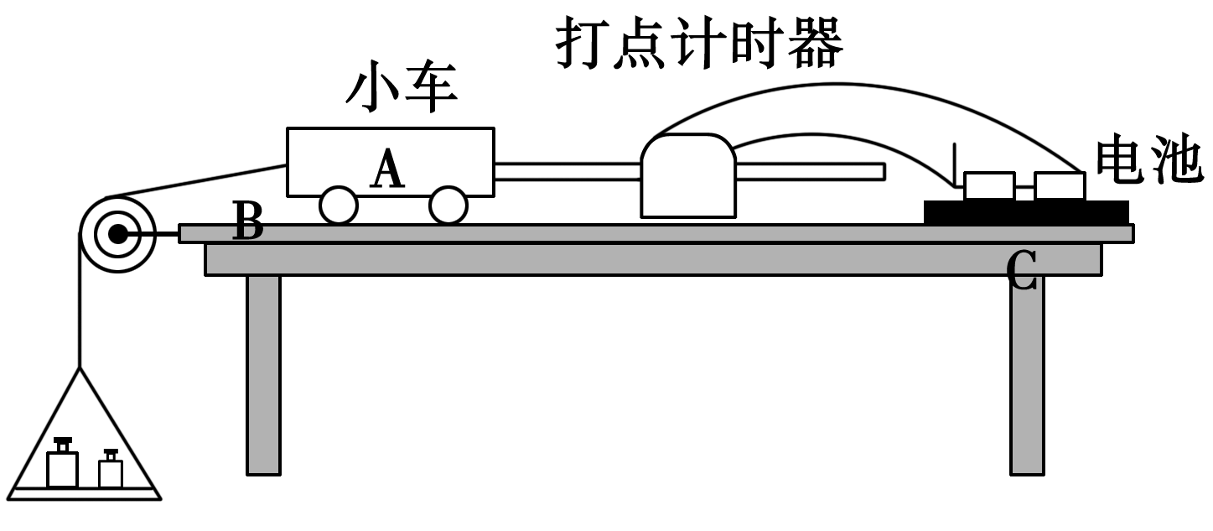
A．该实验前没有平衡摩擦力
B．拉小车的细线应平行桌面
C．实验电源应为交流电电源
D．小车应靠近打点计时器且打点计时器应距左端较近
新_课_标第_一_网
答案：ABCx k b 1 . c o m

22．下列关于力和运动的关系的说法中，正确的是( )
A．物体所受的合外力方向改变，物体运动的加速度方向随之改变
B．物体所受的合外力大小减小，物体运动的加速度大小随之减小
C．物体所受的合外力方向改变，物体运动的加速度和速度方向都随之改变
D．物体所受的合外力为零，物体的加速度和速度也一定为零

解析：根据牛顿第二定律可知，加速度与合外力具有瞬时性和同向性，所以A、B选项正确；力是改变运动状态的原因，力与速度之间没有直接的因果关系．C、D两项错．
答案：ABw w w .x k b 1.c o m

新课标第一网系列资料 www.xkb1.com

